TECNICA PARA LA RESOLUCIÓN DE PROBLEMAS CON EL APOYO DEL COMPUTADOR:

PASOS:

1. **Análisis y clasificación del enunciado del problema en sus elementos**

|  |  |  |
| --- | --- | --- |
| **Elemento** | **Valor** | |
| Captura de Datos | Lado A |  |
| Lado B |  |
| Lado C |  |
|  |  |
| Operaciones Aritméticas  Preguntas  Observaciones | Perímetro = (lado A + lado B + lado C) / 2 | |
| Área = raíz (perímetro * (perímetro- lado A) * (perímetro – lado B) * (perímetro – lado C)) | |
|  | |
|  | |
| ¿Cuál es el área de un triángulo conociendo sus lados? |  |
|  |  |
|  |  |
|  |  |
|  | |
|  | |
|  | |
|  | |

1. **Diagrama Entrada – Proceso – Salida**

Entradas Procesos Salidas

Lado C

Área

Lado A

Lado B

**¿?**

1. **Análisis de Procesos Aritméticos**

|  |
| --- |
| Para calcular el perímetro, se suman las longitudes de los tres lados y se dividen entre dos. |
| Para calcular el área, se saca la raíz cuadrada del resultado de la multiplicación de los valores del semiperímetro y las diferencias entre el semiperímetro y cada lado del triángulo. |

1. **Diseño Interfaz Hombre – Máquina**

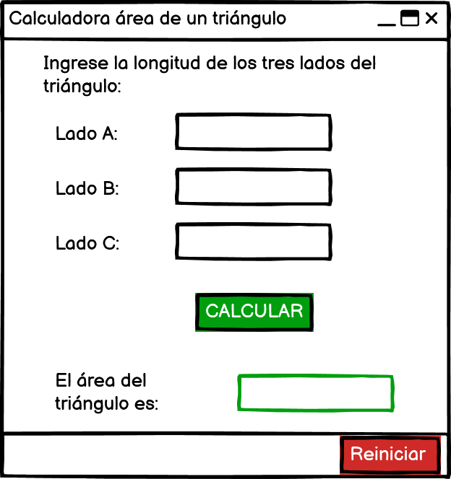

1. **Algoritmos**

|  |  |
| --- | --- |
| **Paso** | **Descripción** |
| 0 | Inicio |
| 1 | **Declarar variables** |
| 2 | Lado A, lado B, lado C como Real |
| 3 | Perímetro, área como Real |
| 4 |  |
| 5 | **Capturar datos** |
| 6 | Lado A, lado B, lado C |
| 7 |  |
| 8 | **Procesos** |
| 9 | Perímetro = (lado A + lado B + lado C) / 2 |
|  | Área = raíz (perímetro * (perímetro- lado A) * (perímetro – lado B) * (perímetro – lado C)) |
|  |  |
|  | **Salidas** |
|  | Área |
| 10 |  |
| 11 | Fin |

1. **Tabla de Datos**

|  |  |  |  |  |  |  |  |  |
| --- | --- | --- | --- | --- | --- | --- | --- | --- |
| **Identificador** | **Tipo** | **Tipo Dato** | **Valor Inicial** | **Ámbito** | | | **Observaciones** | **Documentación** |
| E | P | S |
| v_ladA | Variable | Real | 0.0 | X |  |  |  | Variable donde se va a almacenar un dato ingresado por el usuario. |
| v_ladB | Variable | Real | 0.0 | X |  |  |  | Variable donde se va a almacenar un dato ingresado por el usuario. |
| v_ladC | Variable | Real | 0.0 | X |  |  |  | Variable donde se va a almacenar un dato ingresado por el usuario. |
| v_per | Variable | Real | 0.0 |  | X |  |  | Variable donde se va a almacenar una de las respuestas de una operación aritmética. |
| v_are | Variable | Real | 0.0 |  | x | X |  | Variable donde se va a almacenar una de las respuestas de una operación aritmética. |
|  |  |  |  |  |  |  |  |  |
|  |  |  |  |  |  |  |  |  |
|  |  |  |  |  |  |  |  |  |
|  |  |  |  |  |  |  |  |  |

1. **Tabla de Expresiones Aritméticas y Computacionales**

|  |  |
| --- | --- |
| **Expresiones Aritméticas** | **Expresiones Computacionales** |
| Perímetro = (lado A + lado B + lado C) / 2 | v_per = (v_ladA + v_ladB + v_ladC) / 2 |
| Área = raíz (perímetro * (perímetro- lado A) * (perímetro – lado B) * (perímetro – lado C)) | v_are = raiz(v_per * (v_per - v_ladA) * (v_per - v_ladB) * (v_per - v_ladC)) |
|  |  |
|  |  |
|  |  |
|  |  |
|  |  |
|  |  |

1. **Diagrama de Flujo de Datos**

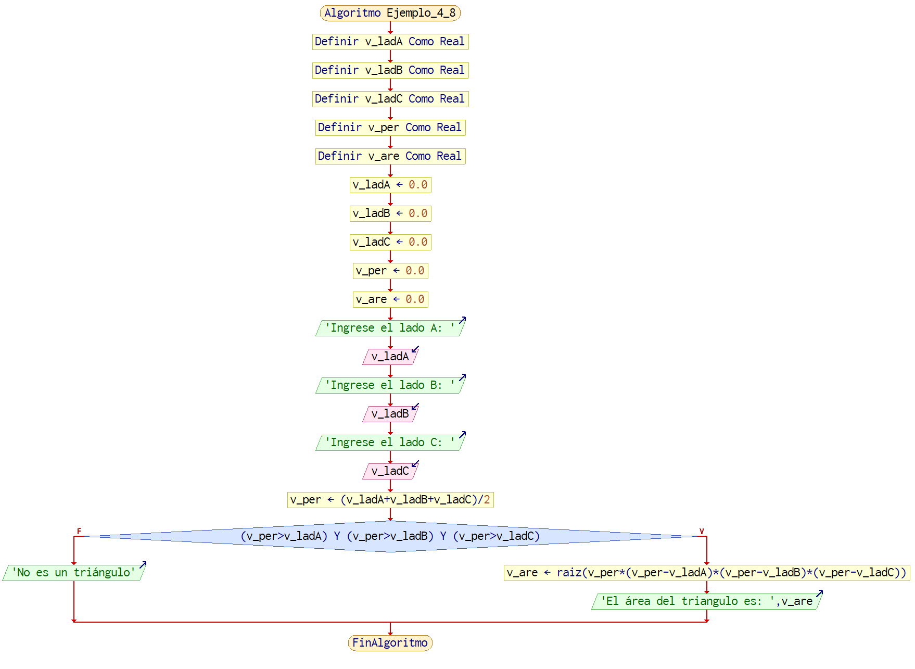

1. **Prueba de Escritorio**

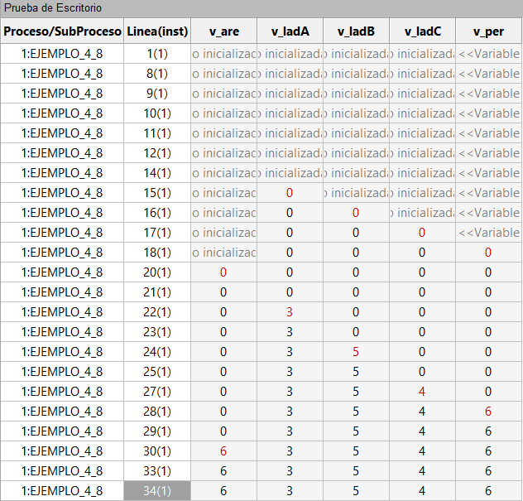

1. **Pseudocódigo**

**Algoritmo Ejemplo_4_8**

// Área de documentación

// Enunciado: calcular el área de un triángulo conociendo sus lados

// Versión: 1.0

// Desarrollado por: Sofía Ocampo Gómez

// Fecha: 03/03/23

// Área de definición de variables

Definir v_ladA Como Real; // variable que almacena el lado A del triángulo

Definir v_ladB Como Real; // variable que almacena el lado B del triángulo

Definir v_ladC Como Real; // variable que almacena el lado C del triángulo

Definir v_per Como Real; // variable que almacena el perímetro del triángulo

Definir v_are Como Real; // variable que almacena el área del triángulo

// Inicialización de variables

v_ladA = 0.0;

v_ladB = 0.0;

v_ladC = 0.0;

v_per = 0.0;

v_are = 0.0;

// Área de entradas

Escribir "Ingrese el lado A: ";

Leer v_ladA;

Escribir "Ingrese el lado B: ";

Leer v_ladB;

Escribir "Ingrese el lado C: ";

Leer v_ladC;

// Área de procesos y salidas

v_per = (v_ladA + v_ladB + v_ladC) / 2;

Si (v_per > v_ladA) Y (v_per > v_ladB) Y (v_per > v_ladC) Entonces

v_are = raiz(v_per * (v_per - v_ladA) * (v_per - v_ladB) * (v_per - v_ladC))

Escribir "El área del triángulo es: ", v_are

SiNo

Escribir "No es un triángulo";

FinSi

**FinAlgoritmo**